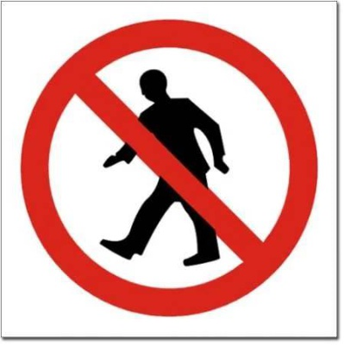

**Zákaz vstupu**

**Od: 18.2.2016, 8.00 hod.**

**Do: 19.2.2016, 8.00 hod.**

**Důvod: Dne 18.2.2016 od 8.00 bude prováděna plánovaná dezinfekce vzduchotechniky,potrubního systému rozvodu vzduchu a místností odd.KARIM a inspekčních pokojů.Dále se přípravek DEZISAN AIR musí nechat několik hodin působit a následně odvětrat. Vstup do dezinfikovaných místností bude povolen 19.2.2016 od 8.00.**